OZVEZDJA SEVERNEGA NEBA IN ORIENTACIJA

Predmet: Fizika

Kazalo

Kazalo  1. Ozvezdja | 1  2
2. Ozvezdja severnega neba | 3
3. Zgodovina | 4
4. Orientacija | 5
4.1 Orientiramo se lahko po… | 6
5. Zgodovina | 7
6. Literatura | 8

1
1. Ozvezdja

Konstelacije ali ozvezdja so skupine zvezd, ki jih vidimo na nočnem nebu. Na celem nebu je 88 ozvezdij, ki jih lahko vidimo ponoči. Ne moremo pa videti vseh ozvezdij, saj so pri nas vidna le ozvezdja severnega dela neba. Južni del neba je viden v južnem delu sveta.
Njihova imena so največkrat povezana z junaki, bogovi in dogodki iz mitologije.

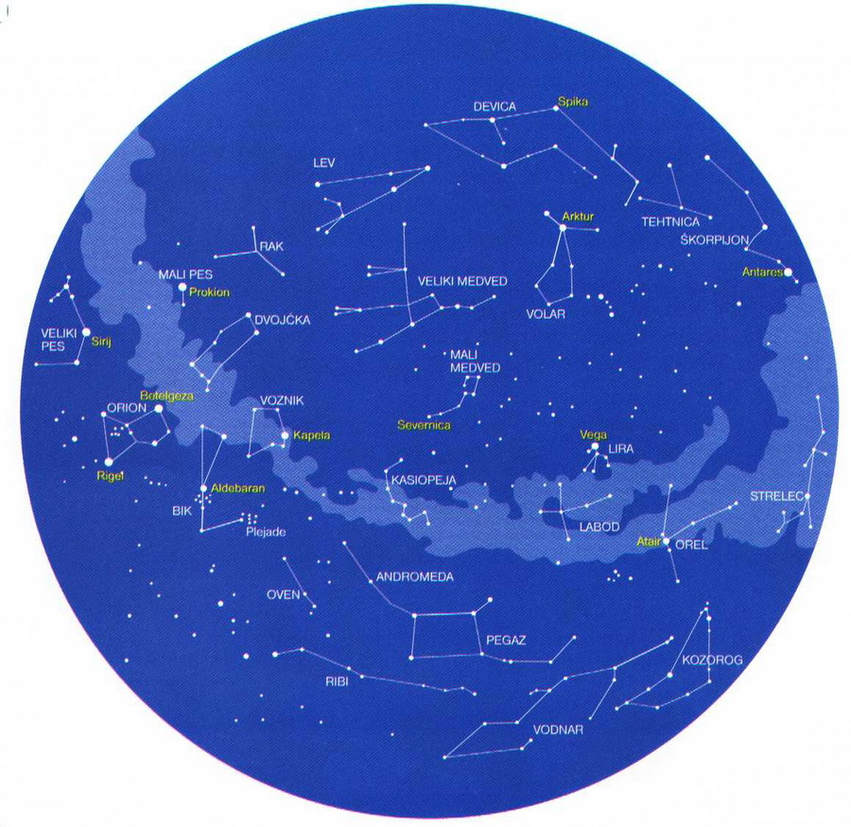

2
2. Ozvezdja severnega neba

Mali medved(Severnica),  Veliki medved,  Lev,  Rak,  Dvojčka,  Orion,  Voznik,  Pegaz,  Andromeda,  Ribi,  Oven,  Bik,  Mali pes,  Veliki pes,  Vodna kača,  Krokar, | Eridan,  Zajec,  Volar  Tehtnica,  Ščit,  Kačanosec,  Kačin rep,  Kačina glava,  Severna krona,  Herkul,  Lira,  Orel,  Delfin,  Labod,  Kozorog,  Južna riba,  Vodnar,  Kit,  Kasiopeja,  Kefej.

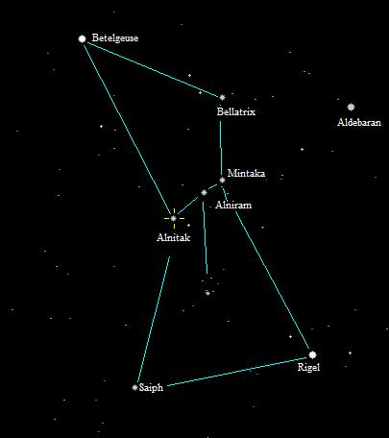 Ozvezdje Orion
3
3. Zgodovina

Imena so ozvezdja dobila po obliki, ki so jo opazili najzgodnejši opazovalci vesolja okrog leta 4000 p.n.št.
To so bili :
- Grki
- Babilonci
- Egipčani
Mednarodna astronomska zveza (IAU) je leta 1928 na kongresu in še kasneje leta 1933 razdelila nebo na 88 uradnih ozvezdij z natančnimi popravljenimi mejami tako, da vsaki smeri odgovarja natančno eno ozvezdje.
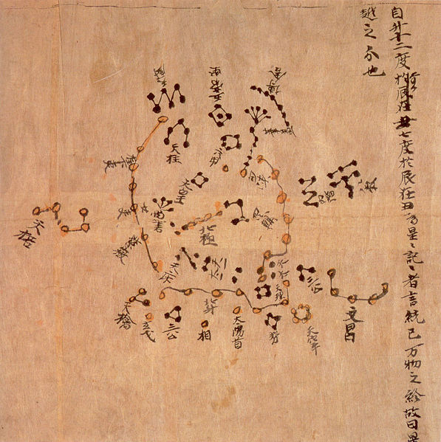
Kitajska zvezdna karta iz leta 700.
Na sliki so razpoznavna ozvezdje Velikega medveda, Strelca in Kozoroga.

4
4. Orientacija

Orientacija pomeni določiti lego neke točke ali smer gibanja glede na strani neba in objekte v pokrajini.
Poznamo 2 vrsti orientacije:
- Geografska orientacija - določevanje strani neba s kompasom, s pomočjo zvezd, znakov na terenu itd.
- Topografska orientacija - določitev položaja opazovalca glede na objekte in relief v okolici.
Za orientacijo na obzorju potrebujemo stalne točke - strani neba.
Poznamo štiri glavne smeri neba, ki jih po mednarodnem dogovoru označujemo s črkami:
N north – sever
S south – jug
E east – vzhod
W west – zahod
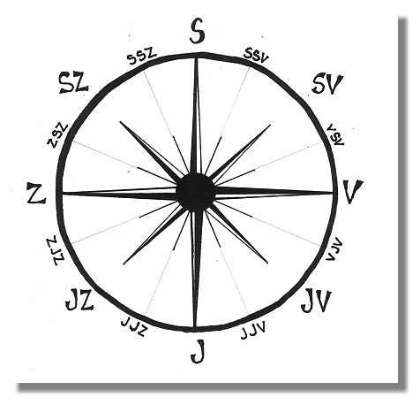Strani neba
5

4.1 Orientiramo se lahko po:

- Soncu
- Zvezdi Severnici
- Kompasu
- Luni
- Mahovih ( na S stani drevesa)



6
5. Zgodovina

Pojem orientacija izhaja iz besede orient, ki pomeni vzhod. V starem veku je bila najpomembnejša smer neba prav vzhod. Na podlagi določenega vzhoda so nato določali preostale smeri. V času, ko v Evropi kompasa še niso poznali je bilo mnogo lažje določiti vzhod (po Soncu) kot sever. Danes se seveda kot osnovna smer uporablja sever.

7
6. Literatura

http://sl.wikipedia.org/wiki/Ozvezdje
http://www.educa.fmf.uni-lj.si/izodel/sola/2003/di/cimpric/html/Ozvezdje.htm
http://www.s-gimorm.mb.edus.si/Projektne/Spagetari/nina/ozvezdja.html
http://www.angelfire.com/stars4/aryss0/Seminarska_naloga-vesolje.htm
http://www.o-4os.ce.edus.si/projekti/geo/orientacija/orientacija.htm
http://matjaz.skavt.net/Skavtstvo/ORIENTACIJA.htm

